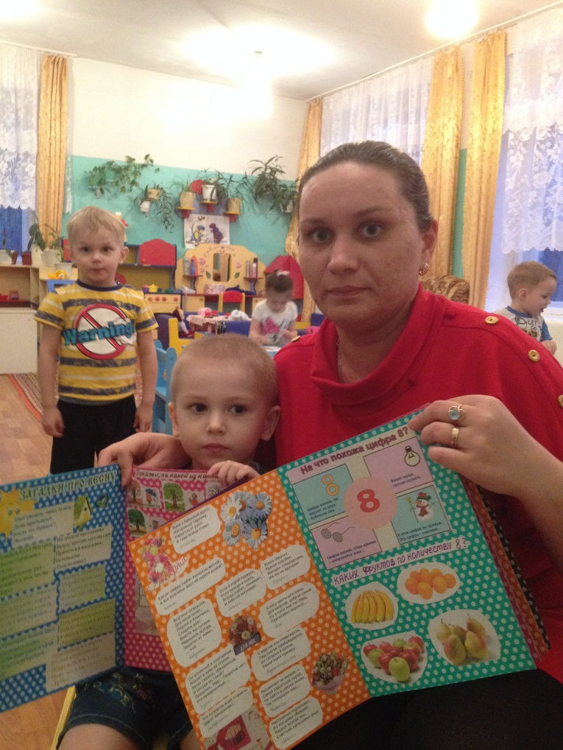
Муниципальное дошкольное образовательное учреждение «Детский сад№105 комбинированного вида».

Обобщение опыта работы «Использование игровой технологии Лэпбук »

Воспитатель: Пластинина Валентина Афанасьевна.

г. Ухта. 2017год.
В условиях реализации нового Федерального образовательного стандарта дошкольного образования, в котором выделены основные направления развития ребенка: инициативность, самостоятельность и творчество. Передо мной встала необходимость поиска новых форм взаимодействия с детьми, с целью их всестороннего развития, а также поддержки детской инициативы, самостоятельности и творчества.
Применение передовых инновационных технологий дает возможность мне как педагогу добиться намеченных целей, сделать процесс ознакомления ребенка с окружающим миром наиболее интересным и запоминающимся. Так в своей педагогической практике наряду с применением иных различных передовых технологий, я использую инновационную игровую развивающую технологию «Лэпбук».
Лэпбук (lapbook) –в дословном переводе с английского значит «наколенная книга» (lap –колени, book- книга), интерактивная папка для детей на заданную тему. Это такая самодельная папка, которую ребёнок может удобно разложить у себя на коленях, на столе и за один раз просмотреть всё её содержимое. Но, несмотря на кажущую простоту, в ней содержатся все необходимые материалы по теме. Это отличный способ закрепить определенную тему с детьми, осмыслить ее содержание, провести исследовательскую работу, в процессе которой ребенок участвует в поиске, анализе и сортировке.
В процессе взаимодействия с «лэпбуком» дети не получают знания в готовом виде, а добывают их сами применяя познавательно-исследовательские способности. Все материалы «лэпбука» соответствуют определенной теме и несут в себе познавательную и развивающую функции.
«Лэпбук» способствует:
- пониманию и запоминанию, структурированию дошкольником информации по изучаемой теме;
- расширению и обогащению словарного запаса;
- развитию связной речи;
- развивает познавательный интерес и творческое мышление;
- приобретению ребенком навыков самостоятельного сбора и организации информации по изучаемой теме;
- повторению и закреплению материала по пройденной теме;
- развитию личности, мотивации, способностей.
Данное дидактическое пособие посвящено теме «Весна». Знакомство с пробуждением природы - информации, которую необходимо донести детям по этой теме много, но вся она расположена отдельно друг от друга. Поэтому передо мной встала необходимость собрать всю информацию в единую папку-«лэпбук».
Разработанное дидактическое пособие «лэпбук» предназначено для педагогов дошкольного учреждения в работе с детьми младшего дошкольного возраста, а также для детей в их самостоятельной и игровой деятельности.
Актуальность.
Родителям и педагогам необходимо помочь детям узнать как можно больше об окружающем мире, характерными особенностями родной природы. Данное дидактическое пособие дает детям возможность в игровой форме закрепить полученные знания о весне. Актуальностью данной игровой технологии является то, что «лэпбук» - это отличный способ закрепления и повторения материалов, с которыми ребенок уже был знаком, привлечение родителей к сотрудничеству в изготовлении и закрепление знаний о весне дома.
Цель. Знакомство с характерными особенностями весенней природы.
Задачи:
- Расширение представлений детей о простейших связях в природе;
- Формировать понимание необходимости соблюдения правил безопасности весной в природе;
- Продолжать знакомить детей с народным фольклором (потешки, загадки, стихи и др.);
- Продолжать знакомить с весенними цветами;
- Уточнить знания детей о перелетных птицах;
- Закрепить, как правильно одеться весной в игре «Юный модельер»;
- Активизировать словарь;
- Формировать навыки самостоятельности;
- Воспитывать бережное отношение к природе.

Разработанное мною дидактическое пособие, с применением игровой инновационной технологии «лэпбук», позволяет решить перечисленные задачи, в форме игры обобщить, закрепить, систематизировать имеющиеся знания детей о весенних явлениях.
Комплектация.
Данное дидактическое пособие имеет пять разделов. В каждом разделе представлены развивающие элементы, позволяющие решать различные задачи образовательных областей («Социально-коммуникативное развитие», «Познавательное развитие», «Речевое развитие», «Художественно-эстетическое развитие»), в соответствии с Федеральным Образовательным Государственным Стандартом.
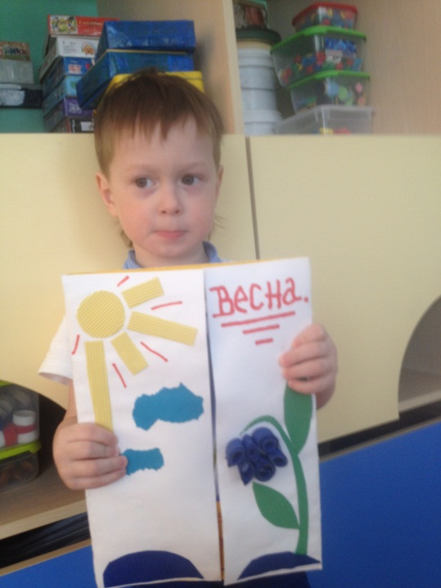
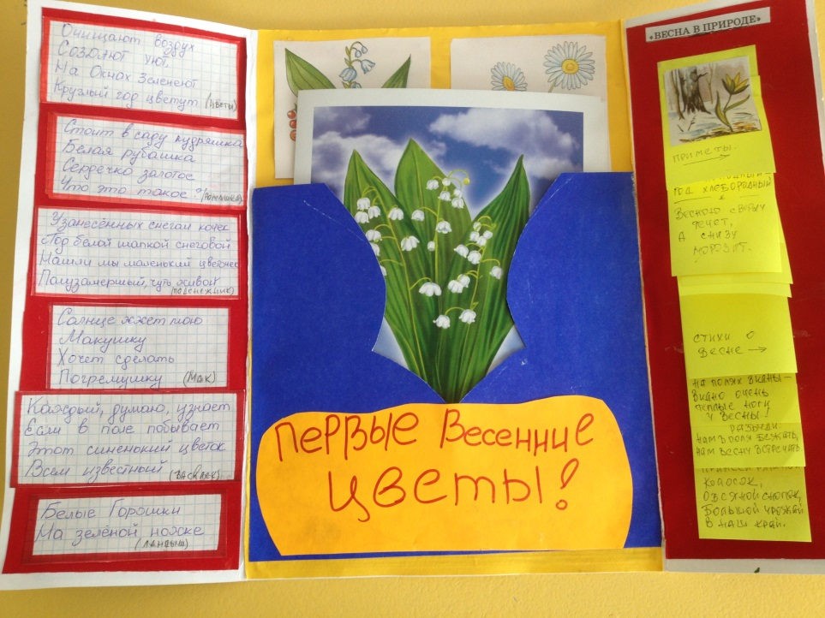
Первый раздел включает в себя:

Картотека «Весенние цветы»
Цель: посредством ознакомления детей с цветами, стихами, загадками, способствует формированию осознанного отношения к растениям.
Задачи:
- продолжать расширять и уточнять представления детей о первых весенних цветах;
- активизировать словарь: названия цветов;
- закрепить правила поведения в природе: не рвать, не брать в рот, не шуметь в лесу;
- формировать бережное отношение к природе;
- развивать любознательность, познавательный интерес;
- развивать мелкую моторику рук в игре «Собери цветы в вазу», формированию познавательных действий;
Комплект карточек «Перелетные птицы»
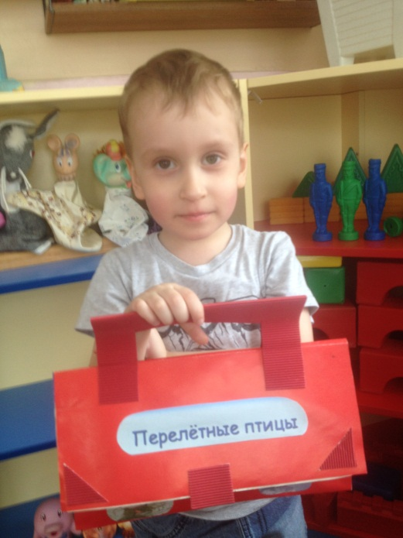
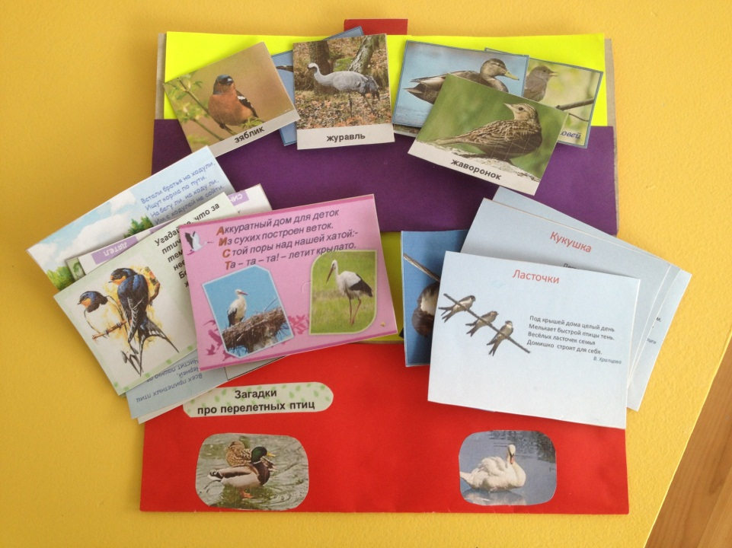

Цель: посредством ознакомления детей с перелетными птицами, способствует формированию осознанного отношения к пернатым.
Задачи:
- познакомить с характерными особенностями птиц;
- закрепить умение отгадывать загадки;
- познакомить с пением птиц (фонотека «Птичьи трели»);
- уточнить знания о правилах поведения при пожаре;
- подвести детей к пониманию необходимости бережного отношения к птицам, не разрушать гнезда, не трогать яйца-птенцов в гнездах.
- закрепить умение узнавать птиц по описанию (дидактическая игра «Угадай-ка»;
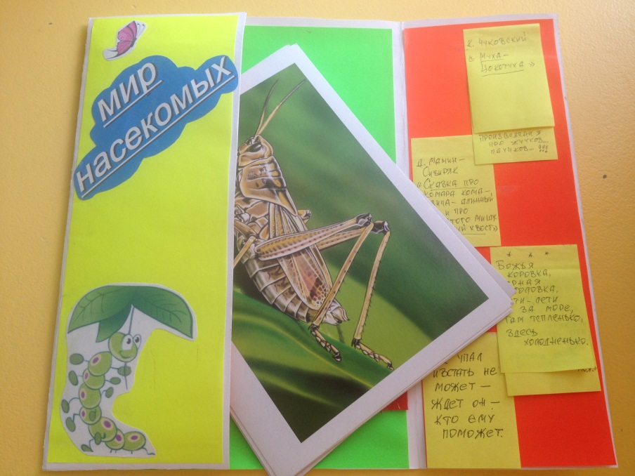
Комплект «Мир насекомых».

Цель: посредством чтения отрывков из произведения К. Чуковского «Муха-цокотуха» познакомить с миром насекомых.
Задачи:
- познакомить детей через рассматривание иллюстраций с насекомыми, значение и роль в природе насекомых;
- активизировать словарь;
- формировать умение узнавать и называть насекомых;
- способствовать формированию правильной речи: (чистоговорки, скороговорки);

Книжка – раскладушка «Весенние праздники»
Цель: познакомить с народными праздниками: масленица, пасха, весенними: 8 марта, 9 мая.

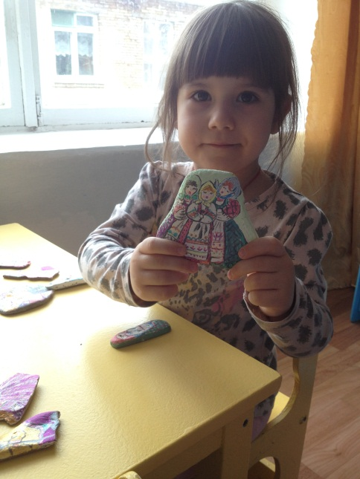
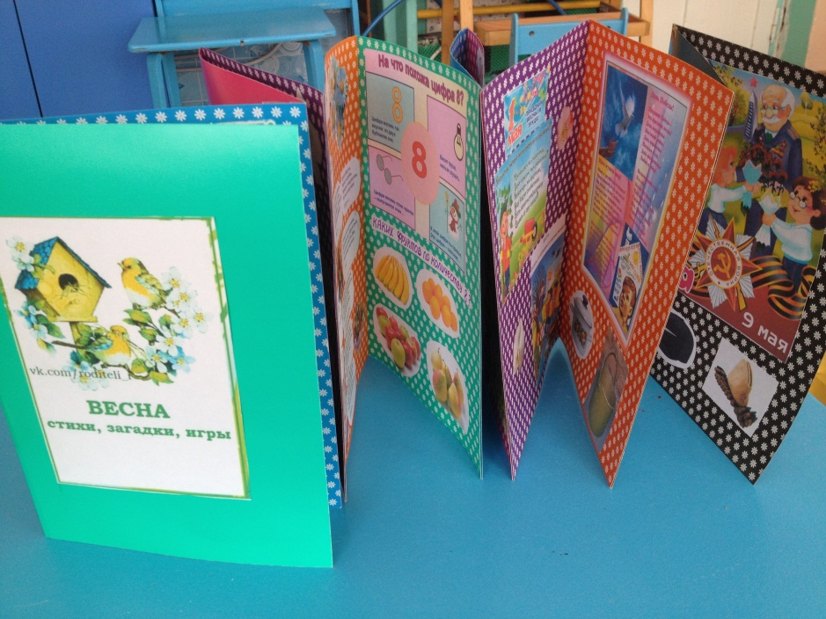

Задачи:
- познакомить с весенними праздниками;
- учить отгадывать народные загадки (Масленица, Пасха;
- формировать правила поведения в социуме;
- знакомить с предназначением праздников, с обычаями и традицией коми народа;
Книжки – раскладушки «Весна»
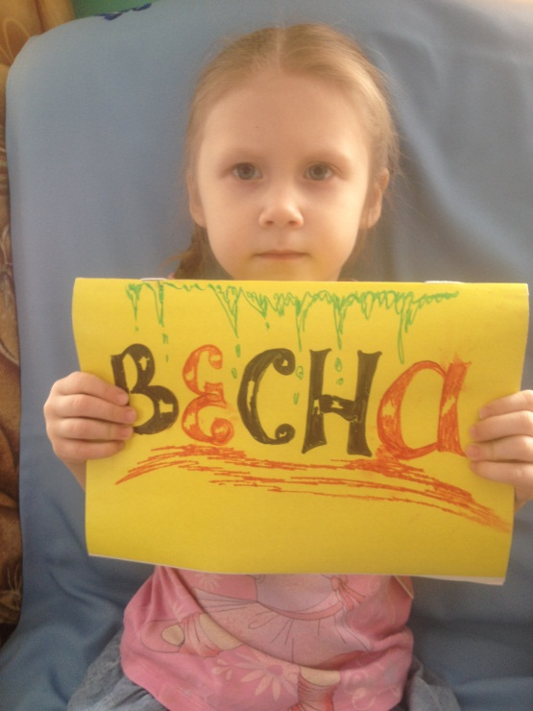
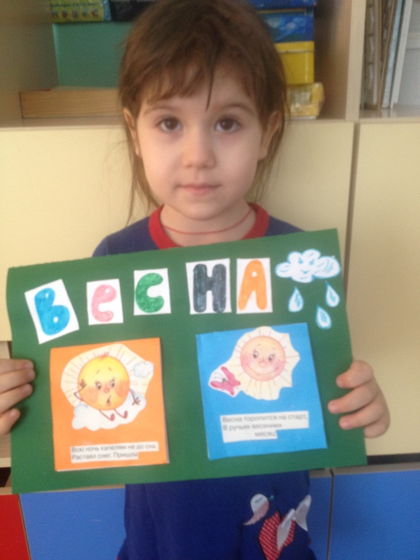

Цель: Ознакомить детей с признаками весны.
Задачи:
- познакомить с правилами поведения при гололеде;
- закрепить свойства снега;
- познакомить с названиями весенних месяцев с использованием художественного слова;
- закрепить стихи, песни, потешки о весенних явлениях;
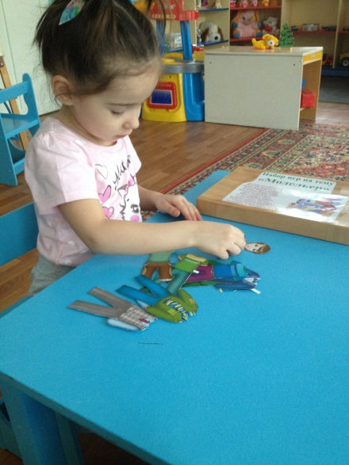
Кармашек «Весенняя одежда - юный модельер»

Цель: посредством ознакомления детей с сезонной одеждой, познакомить с профессией модельера -портного.
Задачи:
- продолжать расширять представления о людях разных профессий;
- развивать интерес к профессии - портной;
- уточнять знания о сезонной одежде;
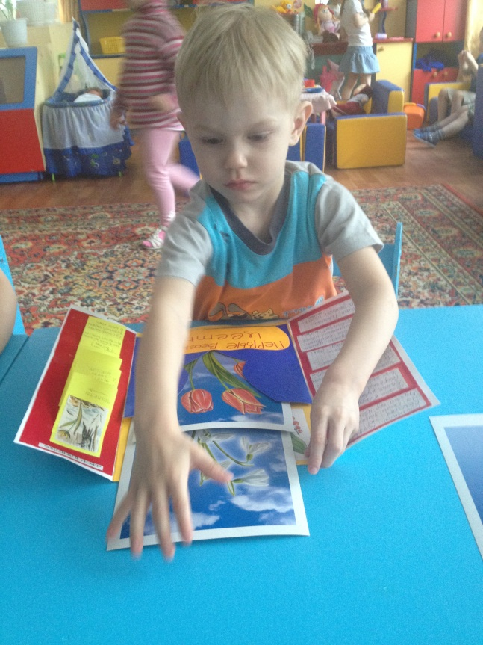
- активизировать словарь;


